实验报告
专业： 计算机科学与技术
姓名： 方彦祺 _______
学号： 3220102829 __
日期： 2024.11.19
地点：

课程名称：____计算机图形学___ 指导老师：______ 童若锋 _______成绩：_______ __
装 订 线
实验名称： OpenGL摄像机 实验类型：_____基础实验_____同组学生姓名：______无________

一、实验目的和要求
掌握四元数表示旋转的原理，编程完成正交投影和透视投影的四元数相机，并能使用键盘移动观察相机，鼠标改变观察视角，以实现FPS风格的相机控制。
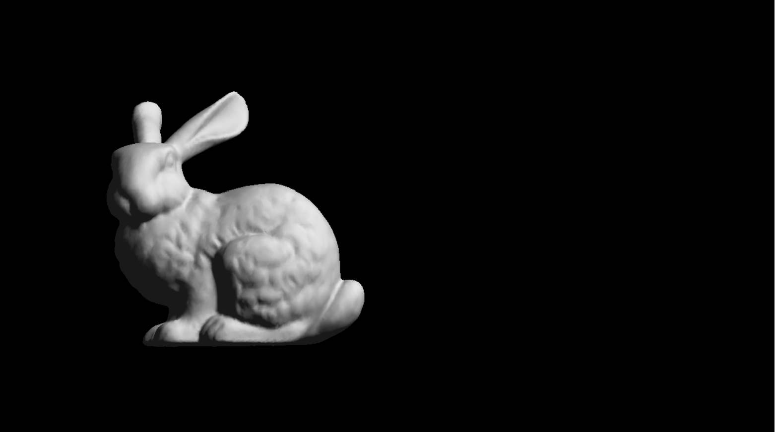

二、实验内容和原理
四元数是一种扩展了复数的代数结构，常用于表示旋转。通过旋转轴和旋转角度，可以使用四元数表示3D空间中的旋转。

三、主要仪器设备
Visual Studi 2022

四、操作方法和实验步骤

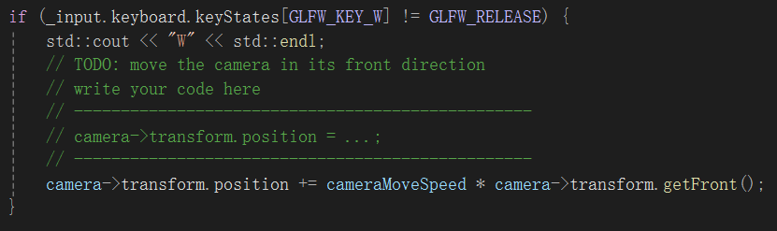

通过检查GLFW_KEY_W键的状态来判断W键是否被按下。如果W键被按下，执行以下操作：

输出 "W" 到控制台。

相机的位置沿着相机前方的方向（camera->transform.getFront()）前进。cameraMoveSpeed控制移动的速度。

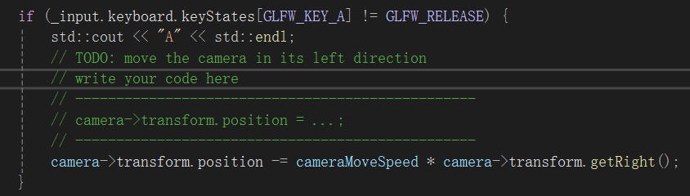

通过检查GLFW_KEY_A键的状态来判断A键是否被按下。如果A键被按下，执行以下操作：

输出 "A" 到控制台。

相机的位置沿着相机的右方向（camera->transform.getRight()）向左移动。

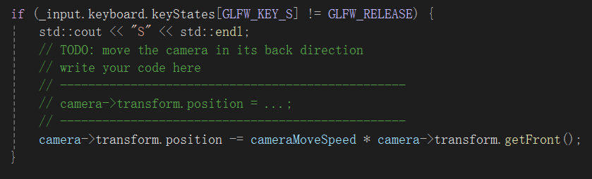

通过检查GLFW_KEY_S键的状态来判断S键是否被按下。如果S键被按下，执行以下操作：

输出 "S" 到控制台。

相机的位置沿着相机前方的反方向（camera->transform.getFront()）后退。

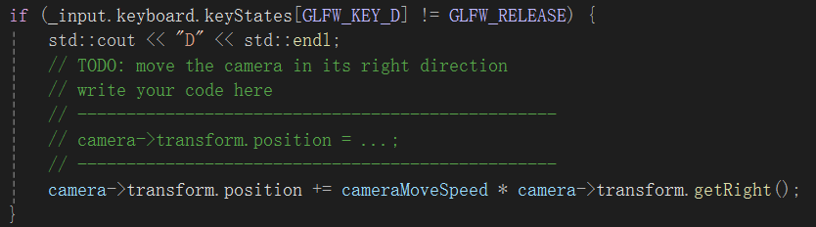

通过检查GLFW_KEY_D键的状态来判断D键是否被按下。如果D键被按下，执行以下操作：

输出 "D" 到控制台。

相机的位置沿着相机的右方向（camera->transform.getRight()）向右移动。

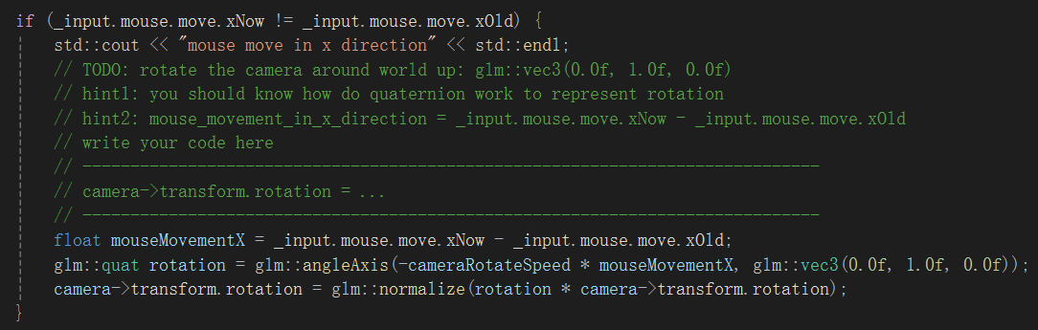

如果鼠标在x轴方向上有移动（_input.mouse.move.xNow和_input.mouse.move.xOld不相等），则执行以下操作：

输出 "mouse move in x direction" 到控制台。

计算鼠标在x轴上的移动量。

使用glm::angleAxis创建一个绕世界坐标系的Y轴（即glm::vec3(0.0f, 1.0f, 0.0f)）旋转的四元数。旋转的角度与鼠标的x轴移动量和cameraRotateSpeed有关。

更新相机的旋转，使得当前旋转应用到原有旋转上。通过四元数乘法实现，glm::normalize确保旋转四元数的规范化，避免旋转的累积误差。

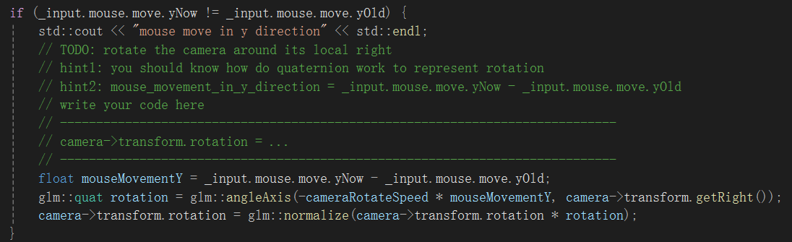

如果鼠标在y轴方向上有移动（_input.mouse.move.yNow和_input.mouse.move.yOld不相等），则执行以下操作：

输出 "mouse move in y direction" 到控制台。

计算鼠标在y轴上的移动量。

使用glm::angleAxis创建一个绕相机右方向（camera->transform.getRight()）的旋转四元数。旋转的角度与鼠标的y轴移动量和cameraRotateSpeed有关。

更新相机的旋转，使得当前旋转应用到原有旋转上。同样，使用四元数乘法，并规范化旋转。
五、实验结果与分析

见可执行程序。

六、讨论、心得

本次实验内容较为简单，只要理解了四元数及camera在OpenGL中的原理即可根据提示完成实验代码。

七、参考链接
[1] 摄像机 - LearnOpenGL CN (learnopengl-cn.github.io)
[2] 四元数(Quaternions) - 知乎 (zhihu.com)

